NAMA :- RISKIAWATI FRANSISKA (1400631012)

-NOVA TRI ANIKA (1400631024)

Inti dari film Mr.Robot Episode 4 yaitu pencurian film thriller menjadi perjalanan eksperimental .

Elliot mengungkapkan bahwa ia ingin menggunakan Raspberry Pi, untuk mendapatkan akses ke sistem kontrol iklim Baja Gunung dan menghancurkan tape backup dengan meningkatkan suhu fasilitas untuk titik di mana rekaman akan mencair. Alat ini pada dasarnya komputer sangat kecil. Ukuran setumpuk kartu, mereka memiliki pengolahan lengkap dan fungsionalitas jaringan. A Raspberry Pi dapat memiliki chip seluler dengan selalu-on koneksi data yang akan memungkinkan akses melalui internet.

Pada akhir episode, Angela menginfeksi sistem AllSafe dengan malware di bangun menemukan bahwa pacarnya Ollie telah terlibat dalam affair dan bahwa hacker yang memeras pasangan.

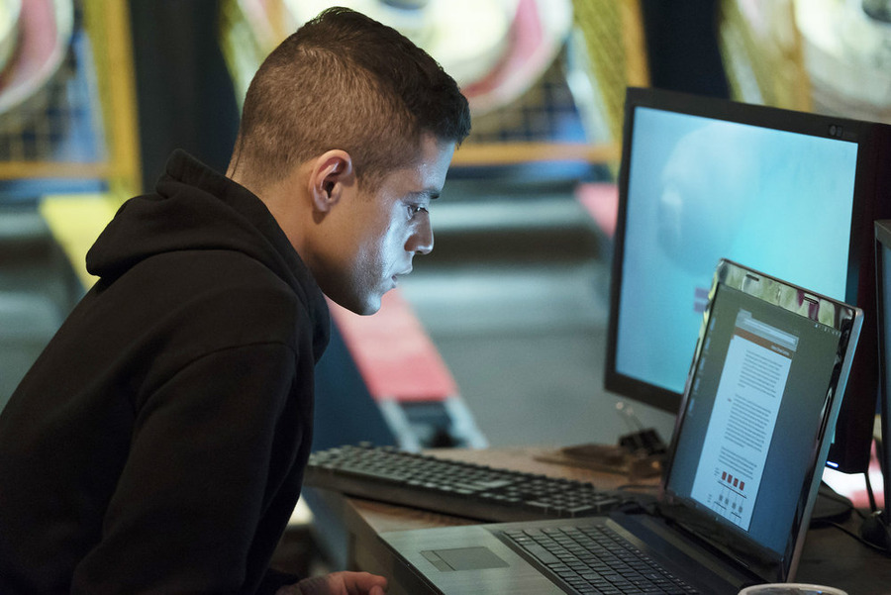

Dibutuhkan keberanian kreatif di dalam bawah sadar seorang pecandu,

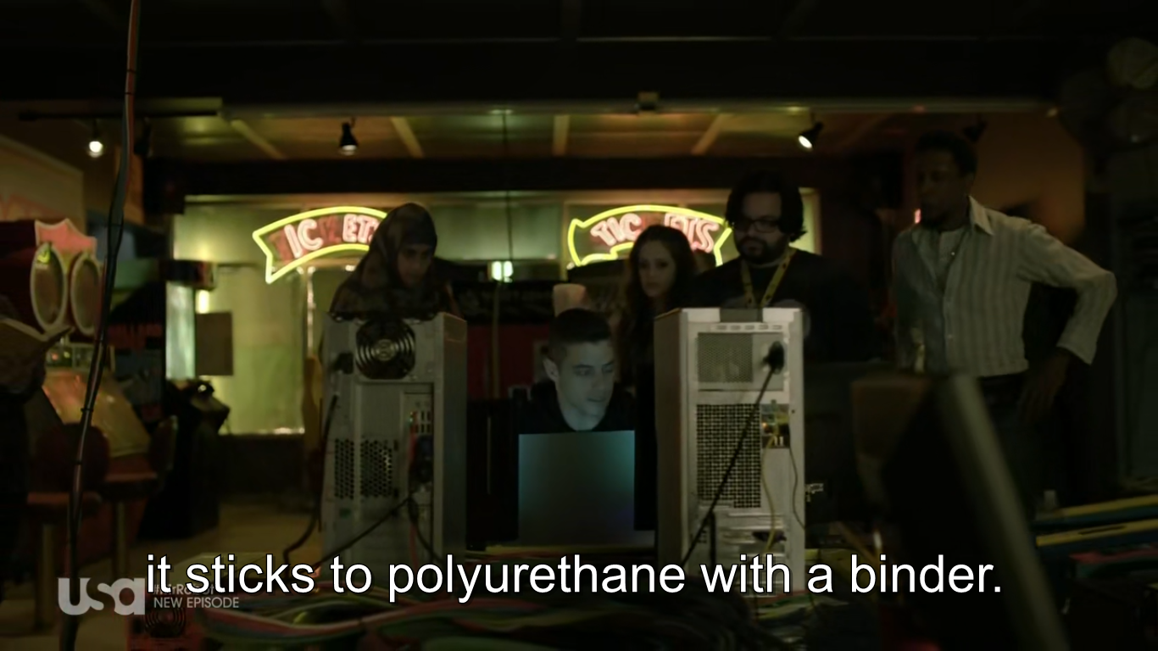

Dengan menghubungkan Raspberry Pi untuk sistem HVAC Baja Gunung dengan kabel Ethernet run-of-the-mill, FSociety akan secara teoritis dapat memompa panas dalam fasilitas dengan berkomunikasi dengan sistem kontrol iklim jarak jauh melalui jaringan selular perangkat-bahkan pada kecepatan lambat pada jaringan 2G

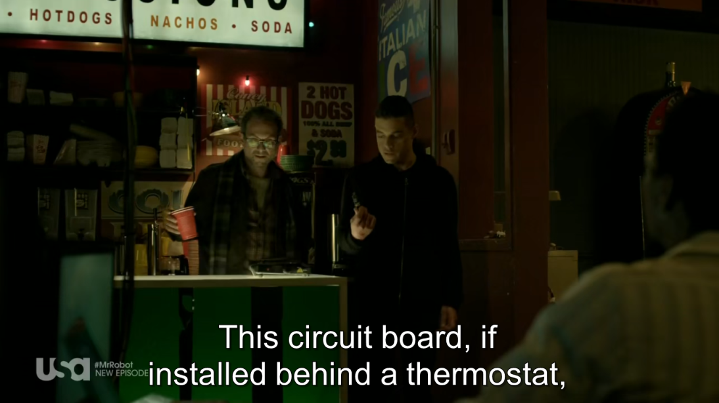

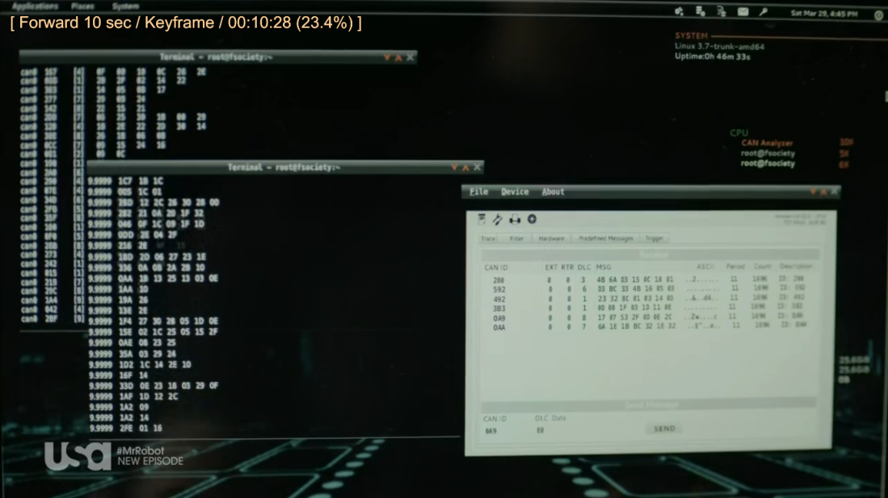

ini jarang diakses langsung dan diam-diam melakukan fungsi sehari-hari mereka.

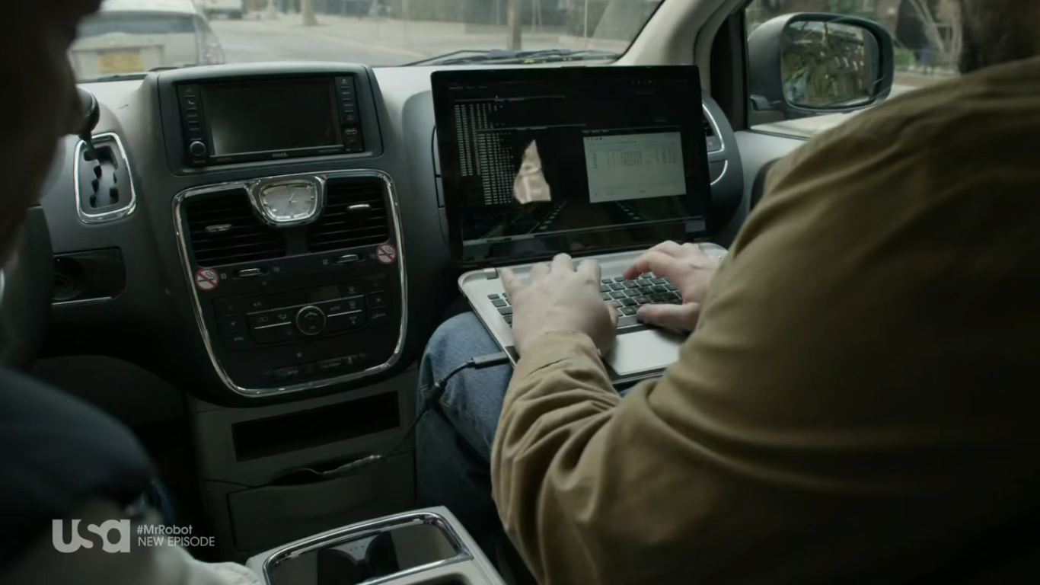

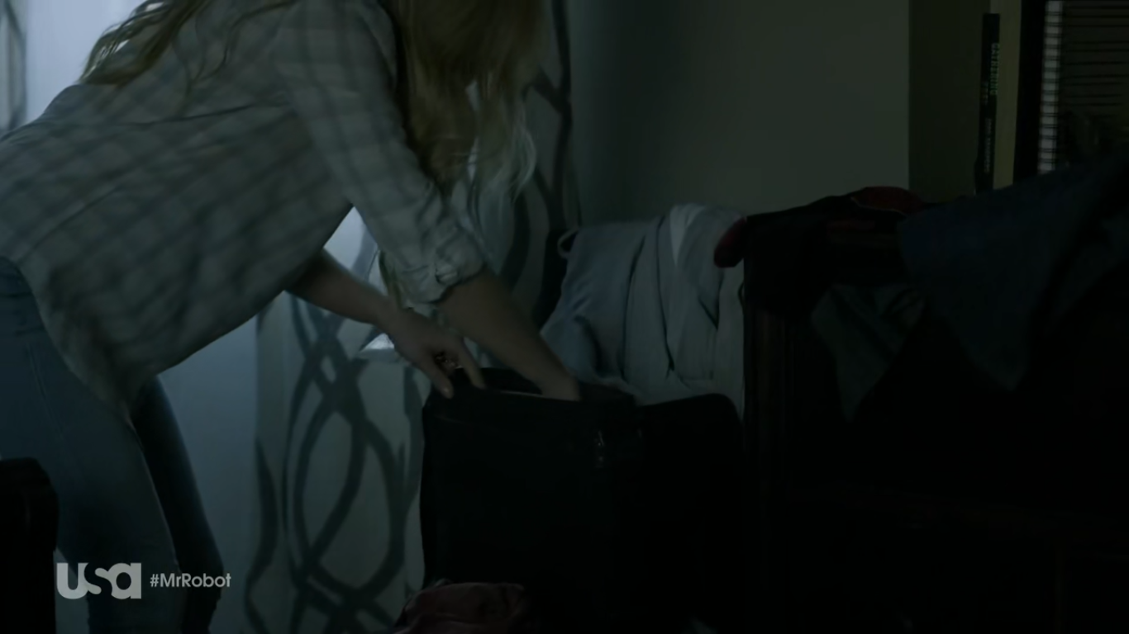

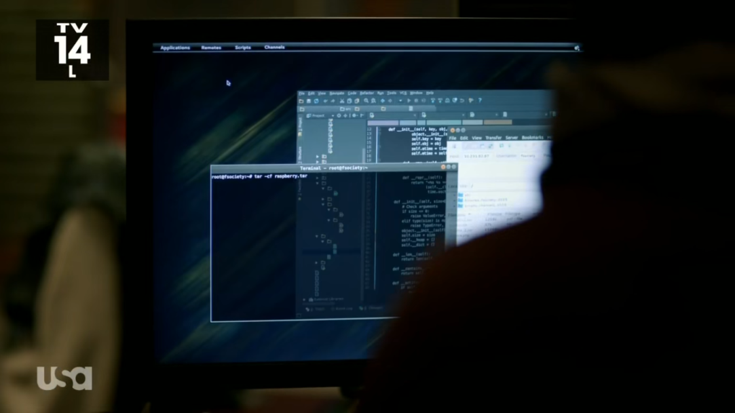

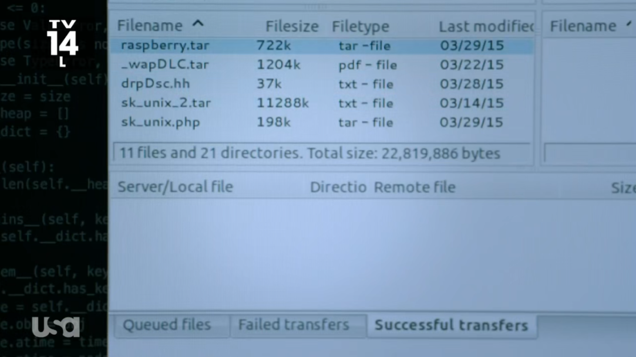

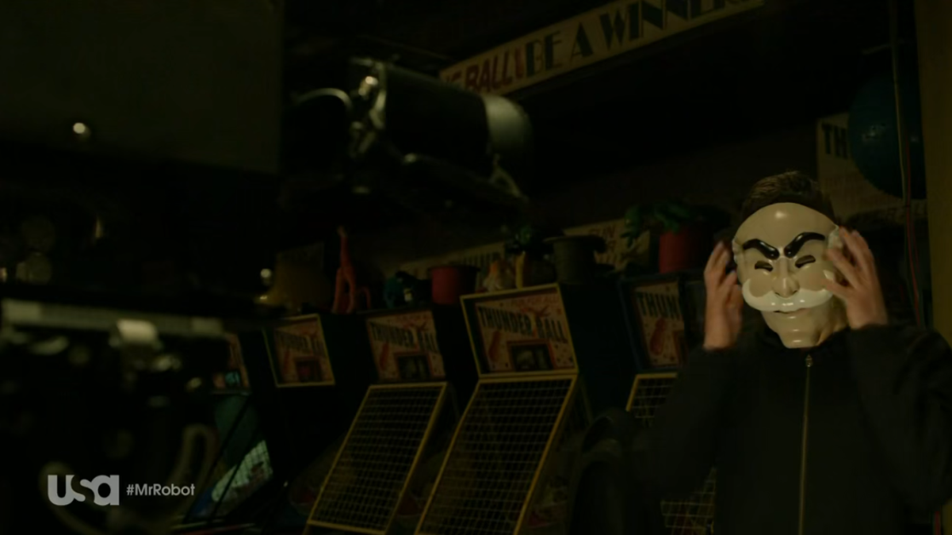



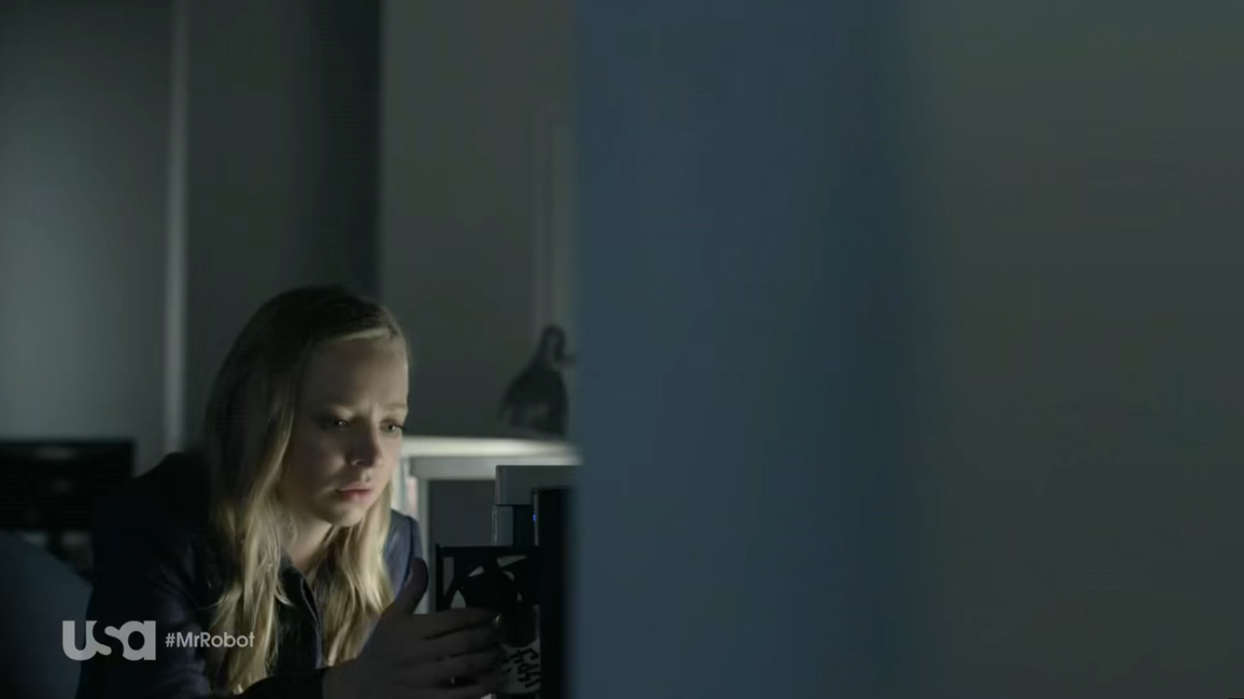

Ketika Angela memasukkan VCD dia hampir saja ketahuan lalu dia bergegas untuk pergi dari ruangan tersebut.